Конспект занятия во 2 классе «Образ и мысль»
Руководитель кружка: Жарикова Лариса Александровна
Должность: учитель начальных классов
Класс: 2
Тема: «Виртуальная экскурсия. Картины И.И. Шишкина »
Цель занятия: систематизировать знания обучающихся о творчестве И.И. Шишкина.
Задачи.
Обучающие:
- Формирование познавательного интереса к произведениям И.И. Шишкина, личностной потребности в искусствоведческой информации.
Развивающие:
- Развитие визуального мышления, развитие коммуникативных универсальных учебных действий, навыков учебного сотрудничества, умений ведения дискуссии.
Воспитательные:
- Создание ситуации успеха для каждого ребёнка, повышение интереса к изучению творчества художников.
Формировать УУД
- Личностные: способность к самооценке на основе критерия успешности учебной деятельности.
- Регулятивные: определять и самостоятельно формулировать тему произведений И. Шишкина через смысловое восприятие визуальных образов.
- Коммуникативные: участвовать в диалоге, понимать высказывания и вопросы собеседников, реагировать на них в соответствии с правилами речевого общения.
- Познавательные: Находить в картинах И.И. Шишкина детали и особенностей, подтверждающие высказанную точку зрения, строить умозаключения на основе содержательно – образного обобщения воспринятых образов.
Планируемые результаты.
Коммуникативные.
Обучающийся научится:
- допускать возможность существования у людей различных точек зрения, в том числе не совпадающих с его собственной, и ориентироваться на позицию партнера в общении и взаимодействии;
- формулировать собственное мнение и позицию;
- договариваться и приходить к общему решению в совместной деятельности, в том числе в ситуации столкновения интересов;
- учитывать разные мнения и стремиться к координации различных позиций в сотрудничестве;
- задавать вопросы;
- использовать речь для регуляции своего действия;
- адекватно использовать речевые средства для решения различных коммуникативных задач, строить монологическое высказывание, владеть диалогической формой речи.
Познавательные.
Ученик научится:
- осуществлять анализ объектов с выделением существенных и несущественных признаков;
- строить рассуждения в форме связи простых суждений об объекте, его строении, свойствах и связях;
- обобщать;
Личностные.
У обучающегося будут сформированы;
- широкая мотивационная основа учебной деятельности, включающая социальные, учебно – познавательные и внешние мотивы;
- развитие этических чувств как регуляторов морального поведения;
- чувство прекрасного;
Регулятивные.
Обучающийся научится:
- принимать участие в обсуждении и формулировании цели конкретного задания;
- принимать участие в обсуждении и формулировании алгоритма выполнения конкретного задания;
- выполнять работу в паре, помогая друг другу.
Формы работы учащихся: фронтальная работа, индивидуальная работа. работа в парах.
Необходимое техническое оборудование: компьютер, интерактивная доска,

Использованные ресурсы
- Начальная школа. Требования стандартов второго поколения к урокам и внеурочной деятельности/ С.П. Казачкова, М.С. Умнова. – М.: Планета.
- Творческие игры и развивающие упражнения для группы продлённого дня. 1 – 4 классы/авт. – сост. Л.В. Мищенкова. – Изд. 2 – е. – Волгоград, 2012.
- Курс «Образ и мысль» в начальной школе. Программа и методические рекомендации/ И.И. Бондарева, Н.Г. Молодцова, С.К. Тивикова. – Н.Новгород, НИРО 2010.

Ход занятия:
  - Вступительное слово руководителя кружка.
Дорогие ребята и уважаемые гости!
Мы рады приветствовать вас на занятии кружка «Образ и мысль».
Слайд № 1
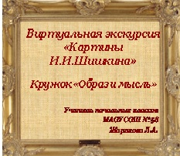
На протяжении прошлого года ребята, которые посещали кружок, познакомились с большим количеством картин разных художников, узнали о их жизни и творчестве. Сегодня мы хотим рассказать о произведениях Ивана Ивановича Шишкина. Его картины находятся в разных музеях. А мы собрали самые яркие из них в одну экспозицию, и предлагаем вам совершить виртуальную экскурсию по картинам Шишкина.

  - Выступление детей.
Руководитель:
- Кто же такой Иван Иванович Шишкин?

Слайд № 2
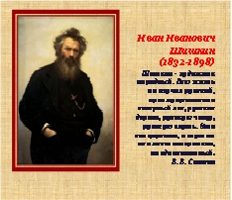
Ученик 1:
- С природой одною он жизнью дышал!
Ручья разумел лепетанье,
И говор древесных листов понимал,
И чувствовал трав прозябанье;
Была ему звездная книга ясна,
И с ним говорила морская волна.

Ученик 2:
- Когда-то именно эти строки маленький мальчик Ваня записал на полях своего учебника по естествознанию. Отец пожурил Ванечку: “Нельзя, сынок, писать на книжках”. И купил ему новый учебник. Отец не знал, что именно эти строки затронули душу мальчика и будут являться гимном всей его жизни.

Руководитель:
- Давайте познакомимся с картинами этого художника. А помогут нам ребята-экскурсоводы.
Экскурсовод 1:
Слайд № 3. «Первый снег».
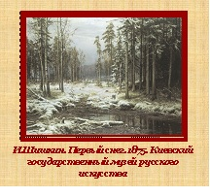
- Эта картина называется «Первый снег». Всё в этой картине сыро, мокро, вязко и тоскливо. Чувствуется холодный, сырой воздух. Слышен звук падающих веток. Закончилась золотая осень, впереди долгая, морозная, снежная зима.

Экскурсовод 2:
Слайд № 4. «Рожь».
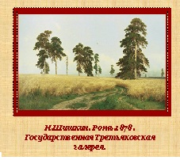
- На картине «Рожь» Шишкин изобразил золотистую рожь, охраняемую богатырскими соснами и уходящую вдаль дорогу. Невероятная тишина царит в пейзаже, до слуха лишь долетает щебетание птиц. Вдали на картине виднеются облака, видно будет скоро дождь.

Экскурсовод 3:
Слайд № 5. «Утро в сосновом лесу».

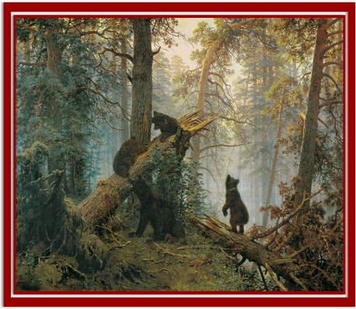
- Это моя любимая картина «Утро в сосновом лесу». На ней я вижу четырех медведей: медведицу-маму и трех медвежат. Они резво играют в лесу под наблюдением мамы. В лесу мрачно, но лучи солнца пробиваются сквозь мощные сосны. Среди звенящей тишины раздается хруст ломающихся веток.

Экскурсовод 4:
Слайд № 6. «Ручей в лесу».
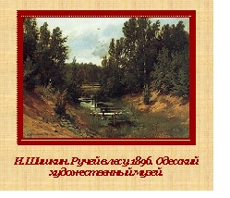

- Центральное место на картине занимает речеёк среди берёз. Изображен летний, теплый, солнечный день. Природа на картине словно оживает: слышится пение птиц, журчание воды, шелестение листьев. Долгий был путь у ручейка, наконец-то он впадает в лесное озеро.

Руководитель:
- Спасибо ребятам. Я думаю всем понравились ваши впечатления от картин И.И. Шишкина.

  - Самостоятельная работа учащихся.
- А теперь пусть каждый из вас представит себя участником картины и проведёт экскурсию. Перед вами полотно «На севере диком…» Ответьте на вопросы, используя слова – подсказки, и выберите нужные ответы.
Работа с карточками.
- Кто хочет провести экскурсию по этой картине?

Экскурсовод 5:

Слайд № 7. «На севере диком».

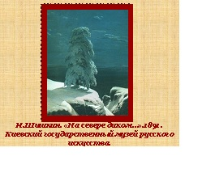

- Смотрю на картину Шишкина «На Севере диком…» и чувствую морозную свежесть, тишину и спокойствие. Я вижу на обломке скалы могучую сосну. У неё крепкий ствол, закутанный снегом. Слышно как скрипит снег в тишине. Возможно, что здесь когда-то было много деревьев, но осталась одна сосна.

4. Обобщение знаний.
Руководитель проводит игру «Узнавай-ка» (слайды № 8 – 12).
Дети, пользуясь карточками – подсказками отгадывают названия картин, постепенно открывая их на интерактивной доске.
5. Подведение итогов.
- Молодцы, ребята. Я думаю, вам и нашим гостям понравилась экскурсия, и вы с удовольствием будете интересоваться произведениями разных художников. А может, кто-то из вас тоже станет художником.
6. Рефлексия.
Видеоклип с песней «О картинах» (дети поют песню).

